FİZYOLOJİ LABORATUVARI
Laboratuvarda genel olarak canlıların işlevsel özelliklerini ve bunların farklı koşullar altında nasıl değiştiğini incelemeye yönelik fizyolojik araştırmalar yürütülmektedir. Hücre, doku ve organ düzeyindeki temel yanıtların ölçülmesi, karşılaştırılması ve yorumlanması amaçlanır. Farklı deneysel düzeneklerden elde edilen örnekler çeşitli analiz yöntemleriyle değerlendirilerek fizyolojik süreçlerin genel özellikleri ortaya konur. Bu altyapı, hem temel fizyoloji çalışmalarına hem de uygulamalı araştırmalara uygun bir çalışma ortamı sağlar.
CİHAZLAR
- Microplate Reader
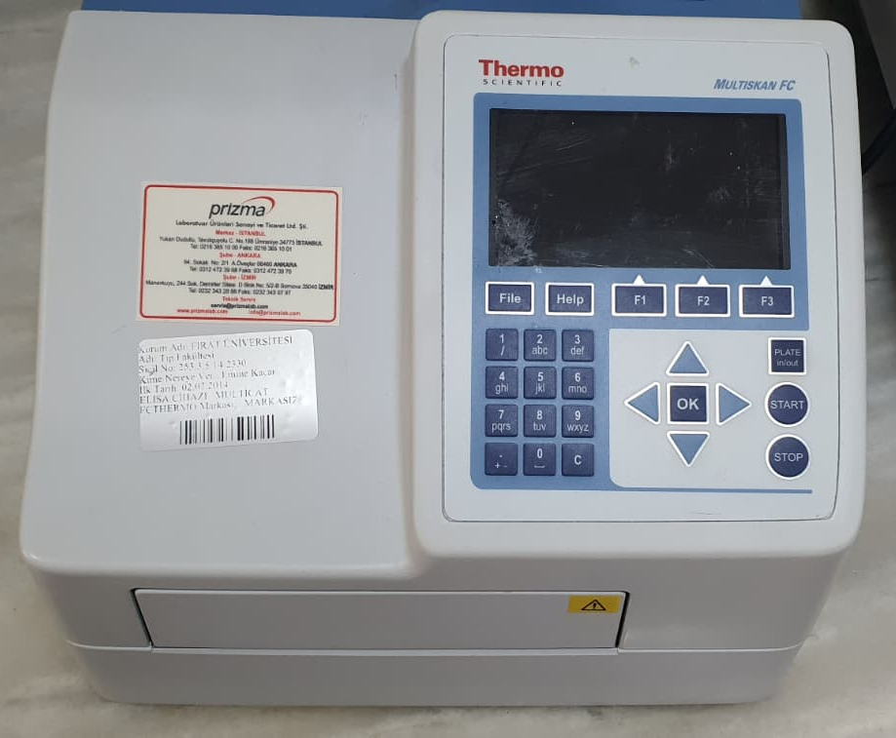
Model: Thermo Scientific Mulitscan FC
Thermo Scientific Multiscan FC, laboratuvarlarda ELISA gibi mikrotitre plakası temelli analizlerde kullanılan bir mikroplaka okuyucusudur. Cihaz, 96 ya da 48 kuyucuklu plakalarda gerçekleşen reaksiyonların oluşturduğu renk yoğunluğunu ölçerek kantitatif sonuç elde edilmesini sağlar. Antijen–antikor etkileşimine dayanan ELISA testleri başta olmak üzere hücre canlılığı ve proliferasyon analizleri, toksisite testleri, protein miktar tayini ve çeşitli enzim aktivitelerinin belirlenmesi gibi birçok biyolojik ve biyokimyasal çalışmada kullanılmaktadır. Geniş dalga boyu aralığı ve hassas optik sistemi sayesinde yüksek doğrulukta ölçüm yapar. Kullanıcı dostu yazılımı ile örneklerin hızlı, standart ve tekrarlanabilir şekilde analiz edilmesine olanak tanır. Bu yönleriyle araştırma laboratuvarlarında, klinik çalışmalarında ve tanısal uygulamalarda yaygın olarak tercih edilen güvenilir bir ölçüm cihazıdır.
Birim Sorumluları | Dahili Numara | E-mail Adresi
Prof. Dr. Emine KAÇAR | 4658 | ekacar@firat.edu.tr

2- Hassas Terazi
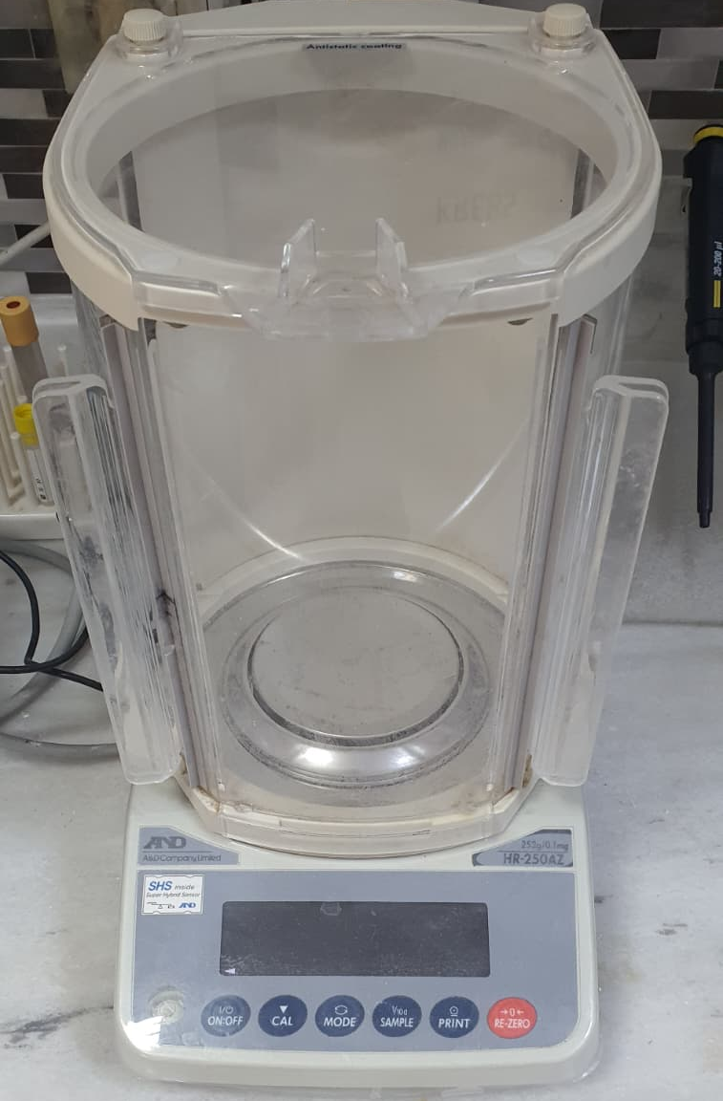
Model: AND HR-250AZ
Hassas terazi, laboratuvar ortamlarında çok küçük kütlelerin yüksek doğrulukla ölçülmesi için kullanılan bir analitik tartım cihazıdır. Mikrogram düzeyine yakın hassasiyeti sayesinde çözelti hazırlama, kimyasal madde tartımı, standart hazırlığı, ilaç ve biyolojik numune ölçümleri gibi titizlik gerektiren çalışmalarda güvenilir sonuçlar verir. Manyetik koruma ve çevresel etkenlere duyarlılığı azaltan yapısı sayesinde ölçüm sırasında hava akımı ya da titreşim gibi dış faktörlerin etkisini minimuma indirir. Kullanıcıya hızlı, kararlı ve tekrarlanabilir tartım değerleri sunarak hem rutin laboratuvar işlemlerinde hem de araştırma çalışmalarında güvenle tercih edilen bir modeldir.
Birim Sorumluları | Dahili Numara | E-mail Adresi
Prof. Dr. Emine KAÇAR | 4658 | ekacar@firat.edu.tr
- Santrifüj cihazı

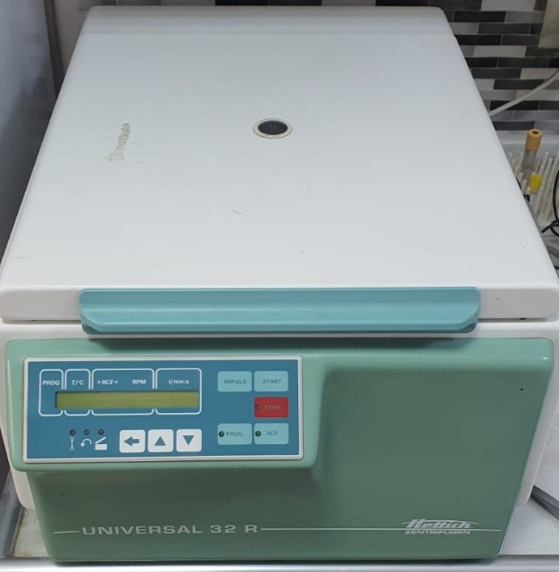
Model: HETTICH UNIVERSAL 32R D7532
Santrifüj cihazı, sıvı karışımlarını bileşenlerine ayırmak için yüksek hızda döndürme prensibiyle çalışan çok yönlü bir laboratuvar ekipmanıdır. Bu model, hem soğutmalı yapısı sayesinde sıcaklık kontrollü çalışmalar yapılmasına olanak tanır hem de farklı tüp hacimlerine uyum sağlayan geniş rotor seçenekleriyle çeşitli uygulamalarda kullanılabilir. Kan örneklerinin serum ve plazmaya ayrılması, hücre süspansiyonlarının çöktürülmesi, DNA ve protein izolasyonları gibi biyolojik ve klinik işlemlerde güvenilir ve tekrarlanabilir sonuçlar elde etmeyi sağlar. Kararlı çalışma yapısı, hassas hız ve sıcaklık kontrolü ile rutin laboratuvar süreçlerinde yüksek performans sunan güçlü bir santrifüj modelidir.
Birim Sorumluları | Dahili Numara | E-mail Adresi
Prof. Dr. Emine KAÇAR | 4658 | ekacar@firat.edu.tr

4- Distile su cihazı
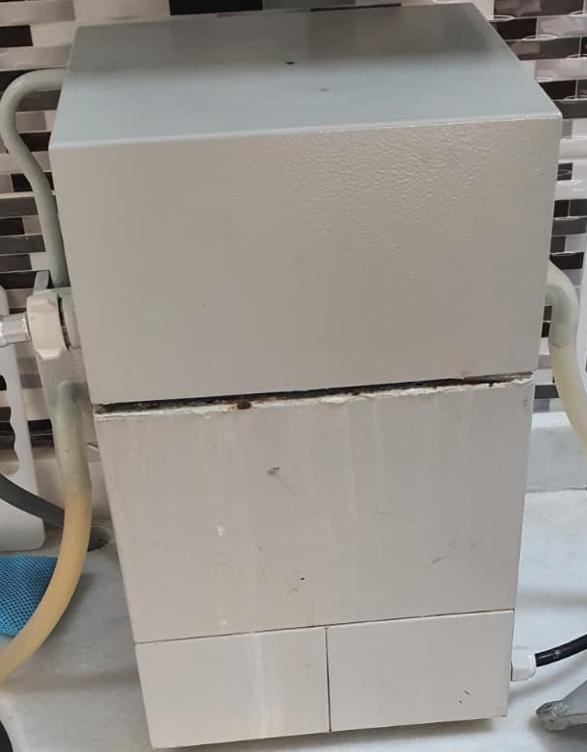
Model: AC-L4 842314043384
Distile su cihazı, laboratuvar ortamında saf ve iyonlardan arındırılmış su elde etmek için kullanılan bir su saflaştırma sistemidir. Cihaz, musluk suyunu ısıtarak buharlaştırır ve ardından yoğunlaştırarak yabancı maddelerden, mikroorganizmalardan ve minerallerden büyük ölçüde arındırılmış distile su üretir. Üretilen bu saf su; çözelti ve reaktif hazırlama, cam malzemelerin yıkanması, hassas analizler ve kimyasal deneylerde güvenilir sonuçlar alabilmek için gereklidir. AC-L4 modelinin stabil çalışma kapasitesi ve sürekli distile su sağlayabilmesi, onu hem rutin laboratuvar kullanımları hem de araştırma süreçleri için uygun ve pratik bir saf su kaynağı haline getirir.
Birim Sorumluları | Dahili Numara | E-mail Adresi
Prof. Dr. Emine KAÇAR | 4658 | ekacar@firat.edu.tr

5- İzole organ banyosu sistemi
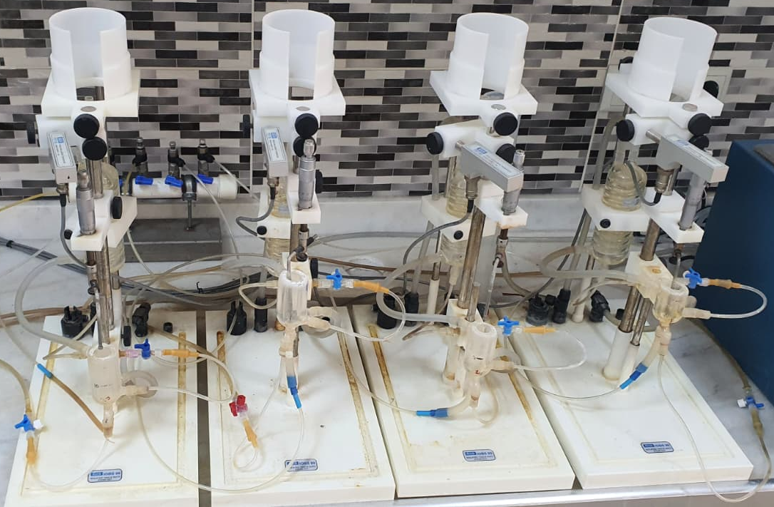
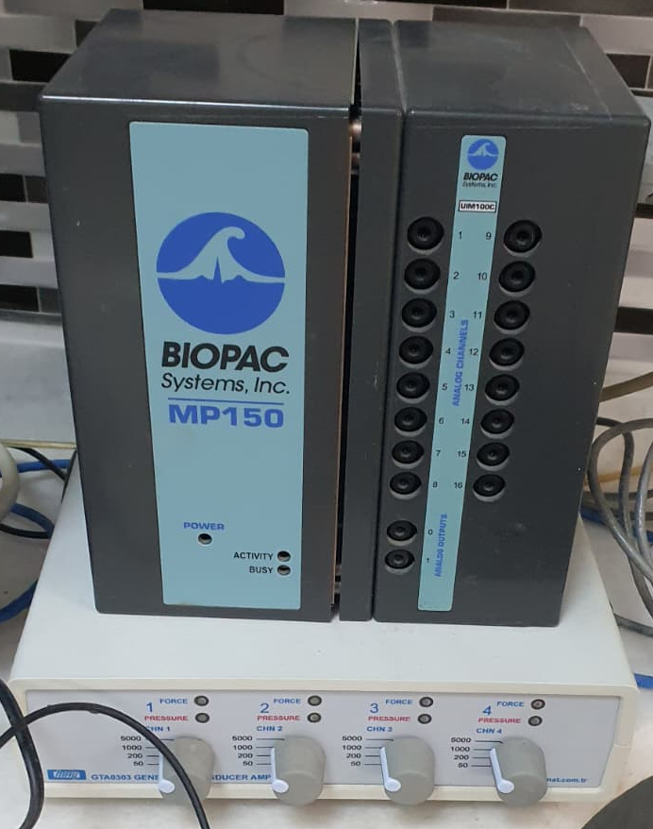
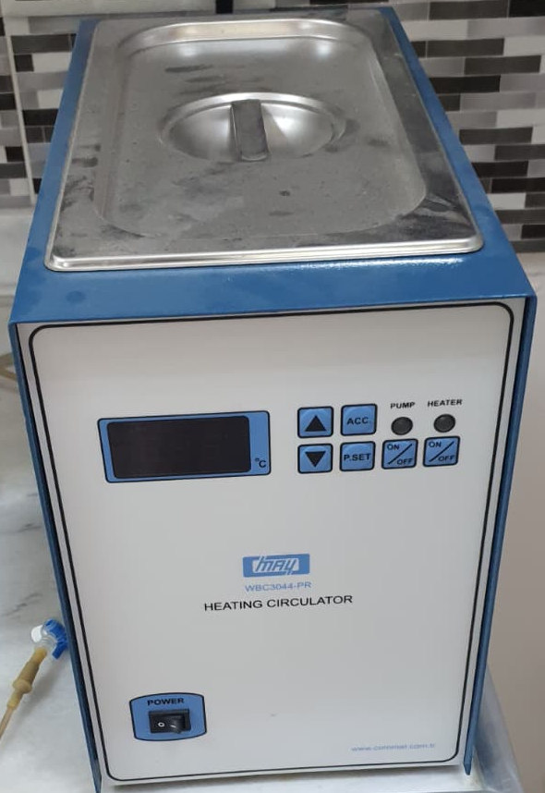
Model: BIOPAC Systems Inc. MP150,
Model: MAY GTA 0303 Transducer
Model: MAY Heating circulator WBC3044-PR
İzole organ banyosu sistemi, canlı bir organizmadan alınan doku veya organ parçalarının ex-vivo koşullarda, yani laboratuvar ortamında, kontrollü bir şekilde çalıştırılarak fizyolojik ve farmakolojik yanıtlarının incelenmesini sağlayan bir deney düzenidir. Bu sistemde doku, sürekli olarak oksijenlendirilmiş ve belirli bir sıcaklıkta tutulan bir banyo solüsyonu içerisinde askıya alınır. Böylece doku, canlılık ve fonksiyonlarını sürdürebilecek fizyolojik ortamı bulur.
Organ banyosu sistemi, özellikle damarlar, düz kas dokuları, bağırsak segmentleri, uterus, trakea gibi kasılabilir yapıların ilaçlara veya diğer uyarıcılara verdiği yanıtları ölçmek için kullanılır. Dokuya bağlanan bir transdüser aracılığıyla kasılma kuvveti elektrik sinyaline dönüştürülür ve kayıt sistemi tarafından analiz edilir. Bu sayede farmakolojik maddelerin etki mekanizmaları, doz–yanıt ilişkileri ve fizyolojik tepkiler ayrıntılı olarak değerlendirilebilir.
Sıcaklık kontrolü, oksijenlenme, banyo solüsyonu akışı ve hassas ölçüm ekipmanlarının bir arada çalışmasıyla izole organ banyosu sistemi, farmakoloji, fizyoloji, toksikoloji ve biyomedikal araştırmalarda yaygın olarak kullanılan temel deney platformlarından biri haline gelmiştir.
Birim Sorumluları | Dahili Numara | E-mail Adresi
Prof. Dr. Emine KAÇAR | 4658 | ekacar@firat.edu.tr

6- Mikroskop
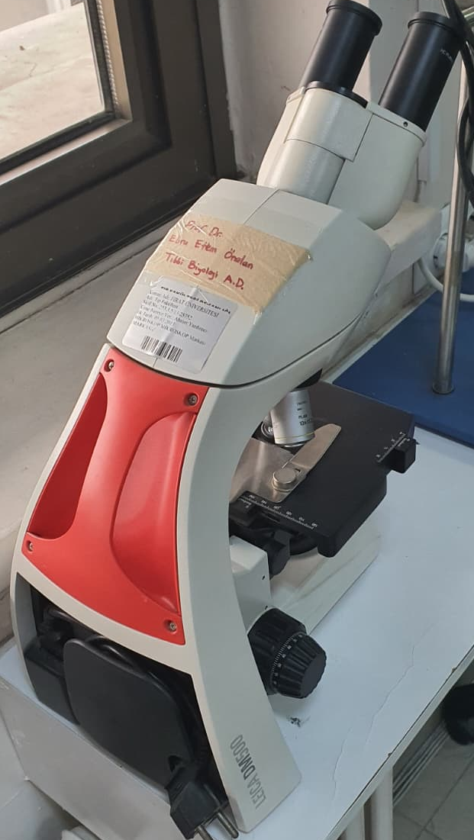
Model: LEICA DM500
Leica DM500, eğitim ve rutin laboratuvar kullanımı için tasarlanmış modern bir ışık mikroskopudur. Yüksek kaliteli optik sistemi sayesinde hücreleri, dokuları ve çeşitli biyolojik örnekleri net ve detaylı bir şekilde görüntülemeye olanak tanır. Parlak alan mikroskopisi temelli çalışan bu model, özellikle biyoloji, histoloji ve mikrobiyoloji çalışmalarında yaygın olarak tercih edilir. Dayanıklı yapısı, kolay odaklama mekanizması ve kullanıcı dostu tasarımı sayesinde hem öğrenciler hem de araştırmacılar için pratik bir kullanım sunar. Leica DM500, keskin görüntü kalitesi ve güvenilir performansı ile laboratuvarlarda temel mikroskobik incelemeler için sık kullanılan bir cihazdır.
Birim Sorumluları | Dahili Numara | E-mail Adresi
Prof. Dr. Emine KAÇAR | 4658 | ekacar@firat.edu.tr

7- Işık kaynağı
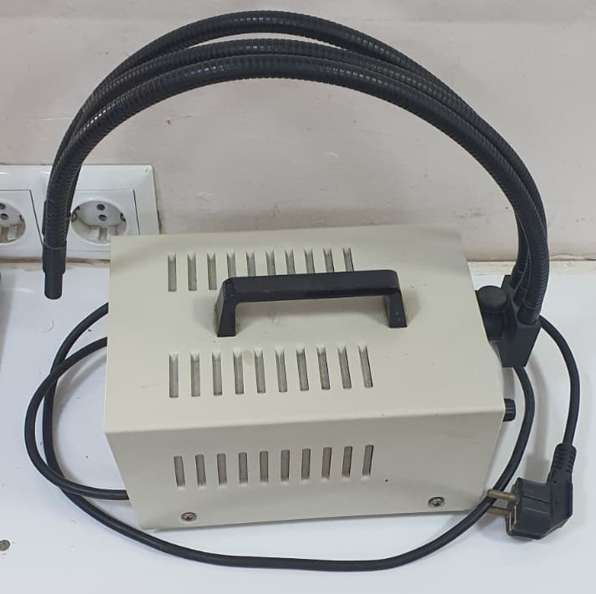
Model: EUROMEX ILLUMINATOR EK-1
Euromex Illuminator EK-1, mikroskopi ve benzeri optik uygulamalarda kullanılan harici bir ışık kaynağıdır. Bu cihaz, güçlü ve ayarlanabilir yoğunlukta ışık sağlayarak özellikle stereo mikroskoplar, diseksiyon mikroskopları veya yüksek aydınlatma gerektiren görüntüleme işlemlerinde net ve parlak görüntü elde edilmesine yardımcı olur. Stabil ışık çıkışı ve homojen aydınlatma özelliği sayesinde örnek yüzeyindeki detayların daha belirgin şekilde görülmesini sağlar. Dayanıklı yapısı, uzun ömürlü ışık sistemi ve kolay kullanım özellikleriyle eğitim, rutin laboratuvar çalışmaları ve araştırma amaçlı mikroskobik incelemelerde güvenilir bir aydınlatma çözümü sunar.
Birim Sorumluları | Dahili Numara | E-mail Adresi
Prof. Dr. Emine KAÇAR | 4658 | ekacar@firat.edu.tr

8- İnkübatör
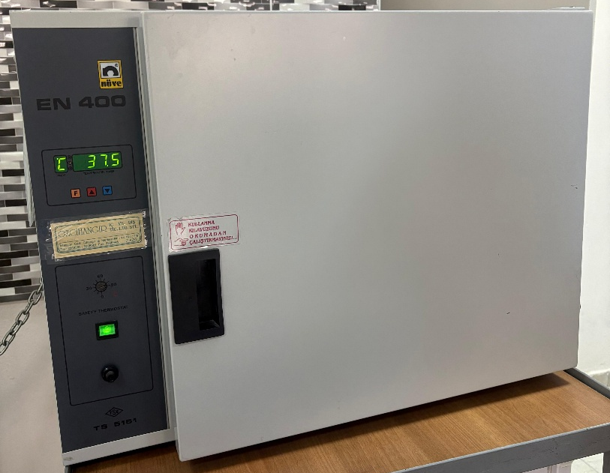
Model: Nüve EN400-02-605
İnkübatör, laboratuvar ortamında mikroorganizmaların, hücre kültürlerinin veya çeşitli biyolojik örneklerin kontrollü sıcaklık koşullarında yetiştirilmesi ve saklanması için kullanılan bir cihazdır. Bu inkübatör, iç ortam sıcaklığını hassas bir şekilde ayarlayarak stabil bir inkübasyon ortamı sağlar; böylece kültürlerin sağlıklı şekilde çoğalması ve deneylerin tekrarlanabilir sonuç vermesi mümkün olur.
Cihazın homojen sıcaklık dağılımı, güvenilir izolasyonu ve kullanıcı dostu kontrol paneli, hem rutin mikrobiyolojik çalışmalar hem de araştırma amaçlı deneyler için ideal koşullar sunar. Petri kapları, tüpler ve çeşitli kültür kaplarıyla uyumlu yapısı sayesinde geniş bir uygulama alanına sahiptir. Nüve EN400-02-605, özellikle mikrobiyoloji, biyoteknoloji, gıda analizi ve klinik laboratuvarlarda yaygın olarak kullanılan güvenilir bir inkübasyon sistemidir.
Birim Sorumluları | Dahili Numara | E-mail Adresi
Prof. Dr. Emine KAÇAR | 4658 | ekacar@firat.edu.tr

9- Derin dondurucu -80 derece
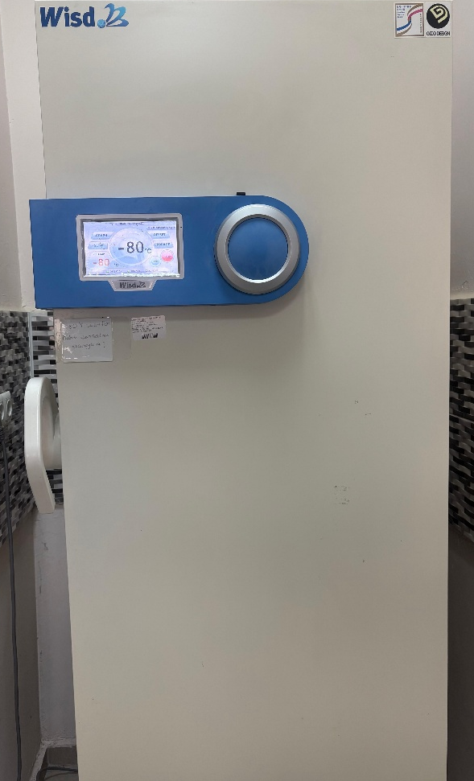
Model: Wisd SWF-300
–80 °C derin dondurucu, biyolojik örneklerin uzun süre boyunca bozulmadan saklanabilmesi için ultra düşük sıcaklık sağlayan bir depolama cihazıdır. Bu tür dondurucular, hücreler, dokular, serum ve plazma örnekleri, DNA–RNA gibi genetik materyaller, enzimler ve çeşitli biyolojik reaktiflerin stabilitesini korumak için kullanılır.
Cihaz, –80 °C’ye kadar düşebilen güçlü soğutma sistemi sayesinde örneklerin biyolojik aktivitelerini uzun vadede korur ve bozulma riskini minimuma indirir. İç hacmi, düzenli raf sistemi ve güvenlik alarm mekanizmaları ile laboratuvar kullanıcılarına güvenli ve düzenli bir depolama imkânı sunar. Yüksek yalıtım kapasitesi ve enerji verimliliği sayesinde sıcaklığın stabil kalmasını sağlayarak araştırma, klinik ve biyoteknoloji laboratuvarlarında yaygın şekilde tercih edilen bir ultra derin dondurucu modelidir.
Birim Sorumluları | Dahili Numara | E-mail Adresi
Prof. Dr. Emine KAÇAR | 4658 | ekacar@firat.edu.tr

10- Ultrasonik temizleme cihazı
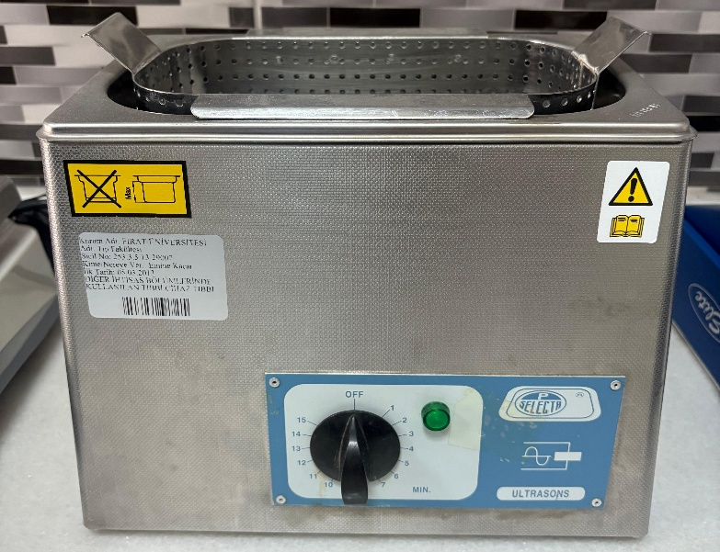
Model: J.P. selecta 3000683-0399871
Ultrasonik temizleme cihazı, laboratuvar ekipmanlarının ve hassas yüzeyli malzemelerin derinlemesine ve zarar vermeden temizlenmesi için kullanılan bir cihazdır. Bu sistem, su içinde yüksek frekanslı ultrasonik dalgalar oluşturarak sıvıda mikroskobik kabarcıkların meydana gelmesini sağlar. Bu kabarcıklar yüzeylerdeki kirleri, organik artık­ları, yağları ve çözünmesi zor kalıntıları fiziksel temas olmadan uzaklaştırır.
Cam malzemeler, metal parçalar, pipet uçları, cerrahi aletler ve çeşitli laboratuvar komponentleri bu cihazla hızlı, etkili ve homojen şekilde temizlenebilir. Ultrasonik temizleme, özellikle kompleks yüzeylere sahip ya da elle temizlenmesi zor ekipmanlarda yüksek temizlik verimi sağlar. Sessiz çalışma yapısı, güvenilir performansı ve kullanım kolaylığı sayesinde laboratuvarlarda rutin temizlik ve bakım süreçlerinde sıkça tercih edilen bir cihazdır.
Birim Sorumluları | Dahili Numara | E-mail Adresi
Prof. Dr. Emine KAÇAR | 4658 | ekacar@firat.edu.tr

11- Buzdolabı
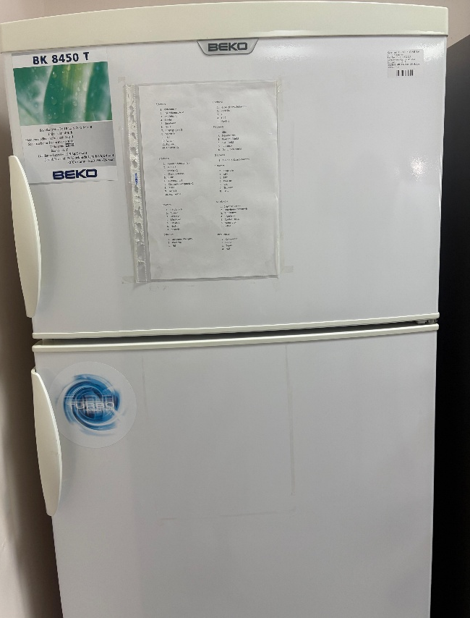
Model: BEKO BK8450T
Buzdolabı, ev tipi beyaz eşya kategorisinde yer alan ve temel işlevi, gıdaların tazeliğini koruyarak bozulmasını geciktirmek olan iki kapılı bir cihazdır. Bu buzdolabı, üstte soğutucu ve altta dondurucu bölmeleri olmak üzere iki ana bölümden oluşur. Soğutucu bölümü, sebze, meyve, süt ürünleri ve günlük tüketim malzemeleri gibi taze gıdaları düşük, ancak donma noktasının üzerindeki bir sıcaklıkta muhafaza ederek besin değerlerini ve lezzetlerini daha uzun süre korur. Dondurucu bölümü ise et, balık, sebze veya hazırlanmış yemekler gibi gıdaları çok düşük sıcaklıklarda dondurarak aylarca güvenle saklanmasına olanak tanır. Genel kullanım amacı, gıda israfını en aza indirmek ve hanelerin yiyecek-içecek ihtiyaçları için güvenli ve uzun süreli depolama sağlamaktır.
Birim Sorumluları | Dahili Numara | E-mail Adresi
Prof. Dr. Emine KAÇAR | 4658 | ekacar@firat.edu.tr

12- Mikrotom cihazı
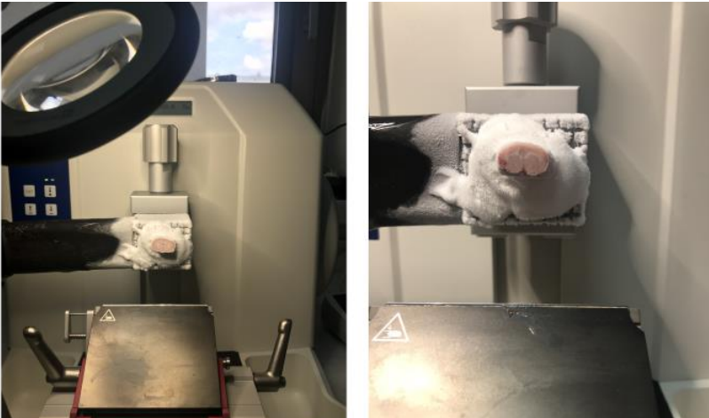
Model: Leitz
Mikrotom cihazı, biyoloji, patoloji ve fizyoloji laboratuvarlarında kullanılan, temel işlevi sertleştirilmiş veya dondurulmuş bir doku örneğini ya da malzemeyi incelenmeye uygun, çok ince dilimler (kesitler) halinde kesmek olan yüksek hassasiyetli bir araçtır. Bu cihaz, numuneyi sabit bir bıçak ağzına doğru mikrometre kalınlığında ilerleten mekanik bir sistem kullanır. Elde edilen bu son derece ince kesitler daha sonra mikroskop altında incelenebilmeleri için bir lam üzerine yerleştirilir ve genellikle boyanır. Mikrotomlar, kanser teşhisinde doku örneklerinin incelenmesi, histolojik araştırmalar ve çeşitli malzemelerin iç yapısını detaylı olarak analiz etmek gibi kritik süreçlerde vazgeçilmez bir rol oynar.
Birim Sorumluları | Dahili Numara | E-mail Adresi
Prof. Dr. Emine KAÇAR | 4658 | ekacar@firat.edu.tr

